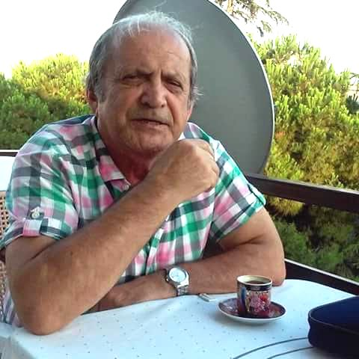**ADNAN KADIOĞLU**

Ulu önderimiz Gazi Mustafa Kemal Ataturk ün , annesi Zübeyde Hanımefendi tarafından KARAMAN lı hemşehrim olma gururunu tasıdıgım KARAMAN ımızın yetiştirdiği degerli  araştırmacı  yazar iş adami sosyal antropolog sevgili Rıfkı Boynukalın a , bu kitabında banada yer verdiği için teşekkürlerimi sunarim.

Nice sanayici, siyasetçi, bakan, milletvekili, tarihçi , mühendis,doktor, bilim adamı, yazar, sporcu ihracatçı çıkarip ülke ye kazandıran , tarihi gecmişi ülkemizin en istikrarlı sehri olma özellği tasıyan KARAMAN ımızı daha nice güzel gelecekler beklediğine inancım tamdır.

Bendeniz Karaman eşrafından rahmetli KADIBEYZADE MEHMET (Özden) KADIOGLU  ve rahmetli DEMİRCİZADE SÜLEYMAN DEMİRCİOGLU nun torunu , rahmetli SEVKET (Özden) KADIOGLU - rahmetli NEZAHAT KADIOGLU nın ortanca oulları ADNAN (Özden) KADIOGLU..

04.04.1948 yılında Karamanda Dogdum..ilkokul öncesi çoçukluğum Karaman da gecti. Unutamadiğim güzellıikte geçen çoçukluğumun ilk yıllarında en güzel anılarımdan birkacını aktarım size.. Bisikletci Halis amcamızın bana üç kulhuval bir elham okumam karşılığı para almadan bisikletle güneş ilk okuluna kadar tur attırmasını nasıl unuturum.

Karaman ın Fenerbahce si LARENDE FUTBOL TAKIMININ maskoto ulduğum günleri, TENEKECİ Lakaplı MİTHAT attığım penaltı golumu , Ferit in sinemasına , rahmetli ağabeyim MEHMET (Özden) KADIOGLU na  bakıcam diyerek film bitene çıkmadığım vs..vs..

daha pek cogunu unutmam ne mümkün.

Derken GÜNEŞ İLK OKULUNA basladım.Ilk öğretmenim Meral öğretmenimi çok sık rahmetle anarım..Daha okula baslamadan secmiştim Meral öğretmenimi..

ikinci sınıftan sonra ; ISTANBUL a göç ettik.

ilk -orta - lise tahsilimi tamamladıktan sonra 1965 yılı İSTANBUL TEKNİK UNİVERSİTE KİMYA MUHENDİSLİK BÖLÜMÜNÜ kazandım..1971 yılında mezun oldum.

1972 yılında bir Fansız - İsviçre ortaklığı olan DETEKS KİMYA SANAYİ nde üretim mühendisi olarak 7 yıl çalıştım.

1980 yılında kendi firmam olan Çimka-MADSAN KİMYA SANAYİİNİ kurdum. Özellikle  BETON KİMYASALLARI VE TEKSTİL KİMYALLARI üretiminde yabancı semayeli dev rakipierimle rekabet ettim. Üretim yaptıgım süre içinde tescilli markam ÇİMKA BETON VE HARC KİMYASALLARI pek cok dev rakiplerini geride bıraktı. bu calışmam 1994 yılında baslar 2014 e kadar devam etti.

Turkiyenin değişken şartlarında , Turkiyenin Çimento fabrikaları ve önemli beton santralları FRANSIZLARA satılınca, KATKI PİYASASI Fransızlar a gecmiş oldu

Sermaye kurulusu olmadığımdan , kurumsallaşamadığımdan 2014 yılında emekli oldum.

Simdi günlerim İstanbul Suadiye de evimde ailemle Oğlum Makine mühendisi EGEMEN ,  Kimyager Kızım ESER, torunlarım URAS ve ERDEM le ,ANKARA HAKİMİ KARDESİM İLHAN (Özden) kADIOGLU, zaman zaman yeğenlerim OSMAN, İREM, BUSE , FIRAT,ONAT la.zaman zaman sevgili kuzenlerim MUSTAFA GÖNCÜ,MEHMET GÖNCÜ, EMEL (özden) EVGİN ,YENEL ÖZDEN SELAMİ ÖZDEN SÜLEYMAN DEMİRCİOGLU ile gecmekte bol bol seyahat , özellikle Kuzey Kıbrıs a..KAYIBİRADERİM KAYSERİLİ HUSEYIN KİLİMCİ , BACANAGIM FİRDEVS - SADIK  ELİBOYALI ile SEVGİLİ ESİM GULSEREN ile yapmaktayım..

Sizlere sevgi ve saygılarımı sunarken Tüm KARAMANLI HEMSEHRİLERİME ESENLİKLER DİLERİM.